Kaeser auf der Powtech
Wirtschaftliche Druckluft 4.0
Wer Schüttgüter im Betrieb einsetzt, möchte diese so wirtschaftlich, zuverlässig und effizient wie möglich transportieren. Kaeser Kompressoren zeigt auf der Powtech die optimale Lösung für jeden Bedarf.
Statt unvollständigem Einzelgerät eine vollständig vernetzte Komplettstation, die Daten liefert, die überall bequem abrufbar und auswertbar sind: Industrie 4.0 hat Einzug in die Gebläsestationen gehalten und bringt höchste Energieeffizienz und maximale Verfügbarkeit mit sich.
Die maschinenübergreifende Steuerung Sigma Air Manager 4.0 ist das Herzstück einer modernen Gebläsestation und die Schlüsseltechnik für die Nutzung von Dienstleistungen im Sinne von Industrie 4.0 wie zum Beispiel Fernüberwachung (Sigma Smart Air). Als zentrale Intelligenz steuert sie höchst effizient die einzelnen Maschinen und passt die Förderleistung perfekt an das Volumenstrombedarfsprofil an. Die Steuerung analysiert sekundenschnell Betriebsdaten, simuliert Handlungsalternativen und wählt dann diejenige aus, die am effizientesten ist. Das Ergebnis: Energieeffizienz in bislang nicht gekanntem Umfang.
Möglich ist dies natürlich nur, wenn auch die Komponenten einer Station höchst effizient arbeiten. Die Schraubengebläse der Baureihen CBS bis HBS mit einem Volumenstrom von 3 bis 160 m³/min bei einer Druckdifferenz bis 1100 mbar von Kaeser gewährleisten dies. Sie glänzen durch bisher nicht erreichte Effizienz. Im Vergleich zu herkömmlichen Drehkolbengebläsen sind sie um bis zu 35 Prozent effizienter und bieten auch gegenüber vielen sich auf dem Markt befindlichen Schrauben- und Turbogebläsen deutliche energetische Vorteile im zweistelligen Bereich.
Auch bei Kompressoren bietet Kaeser für jeden Bedarf das Passende für eine wirtschaftliche und zuverlässige Drucklufterzeugung und -versorgung. Die Bandbreite effizienter Kompressoren reicht vom kompakten Aircenter mit einem Volumenstrom von 0,85 bis 1,32 m³/min bei maximal 13 bar konstantem Druck für kleinerer Betriebe über größere frequenzgeregelte Modelle für mittlere Bedarfe bis hin zur CSG-Baureihe mit einem Volumenstrom von 4,8 bis 51,8 m³/min und einem Druck bis 10 bar (ü) mit einem integriertem Rotationtrockner i.HOC, der für größere Bedarfe ölfrei verdichtete Druckluft höchster Qualität liefert.

Kaeser Kompressoren freut sich in Halle 4, Stand 521 auf Besucher.
Abdruck frei, Beleg erbeten
Bilder:
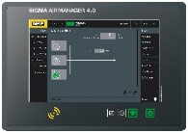

Der Sigma Air Manager 4.0 überwacht und steuert nicht nur hocheffizient alle Komponenten einer Gebläse-Station, er macht sie auch fit für Industrie 4.0.

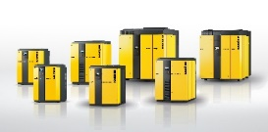
Die Schraubengebläse der Baureihe CBS bis HBS stellen einen neuen Meilenstein der Verdichtertechnik im Niederdruckbereich dar.

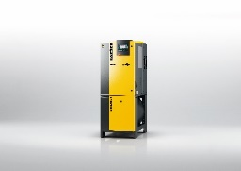
Das Aircenter bietet eine platzsparende und effiziente Druckluft-Lösung für einen Volumenstrom von 0,85 bis 1,32 m³/min bei maximal 13 bar konstantem Druck.
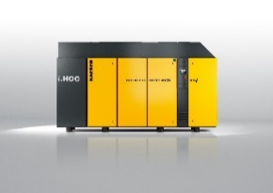
Der trocken verdichtende Schraubenkompressor CSG mit dem integrierten Rotationstrockner i.HOC liefert zuverlässig und stabil Druckluft mit Drucktaupunkten bis zu minus 30 Grad Celsius und spart dabei Energie und Platz.

